คณะกรรมการจริยธรรมกรุงเทพมหานคร

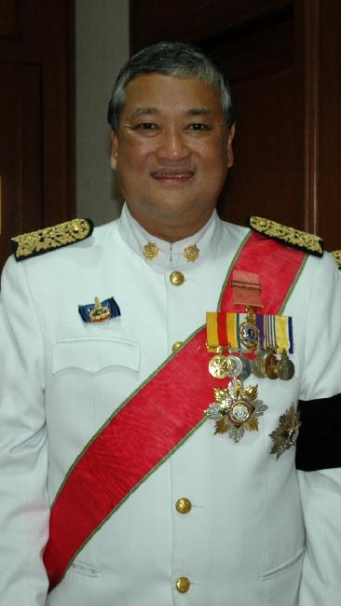
ม.ร.ว.สุขุมพันธุ์ บริพัตร
ผู้ว่าราชการกรุงเทพมหานคร
ประธานคณะกรรมการ



นางนินนาท ชลิตานนท์
ปลัดกรุงเทพมหานคร
กรรมการ

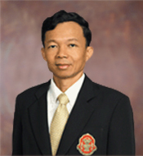
นายเฉลิมศักดิ์ จันทรทิม
เลขาธิการ
สำนักงานผู้ตรวจการแผ่นดิน
กรรมการ

กรรมการผู้ทรงคุณวุฒิในคณะกรรมการจริยธรรมกรุงเทพมหานคร

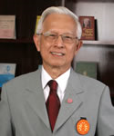

รองศาสตราจารย์ นรนิติ เศรษฐบุตร
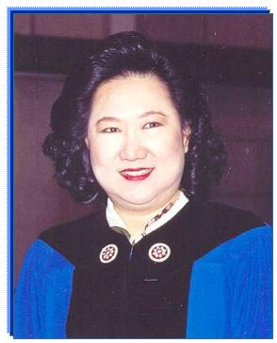
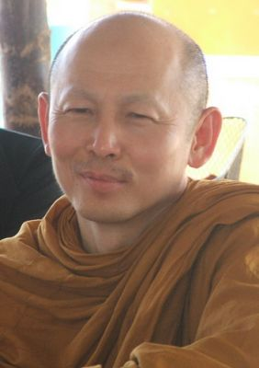

รองศาสตราจารย์ ดร.จุรี วิจิตรวาทการ พระไพศาล วิสาโล
เจ้าอาวาสวัดป่าสุคะโต จ.ชัยภูมิ
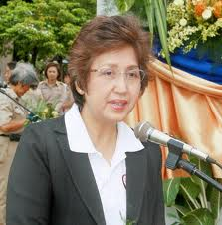
นางชมนาด พงศ์พนรัตน์
อดีตที่ปรึกษาระบบราชการ สำนักงาน ก.พ.

